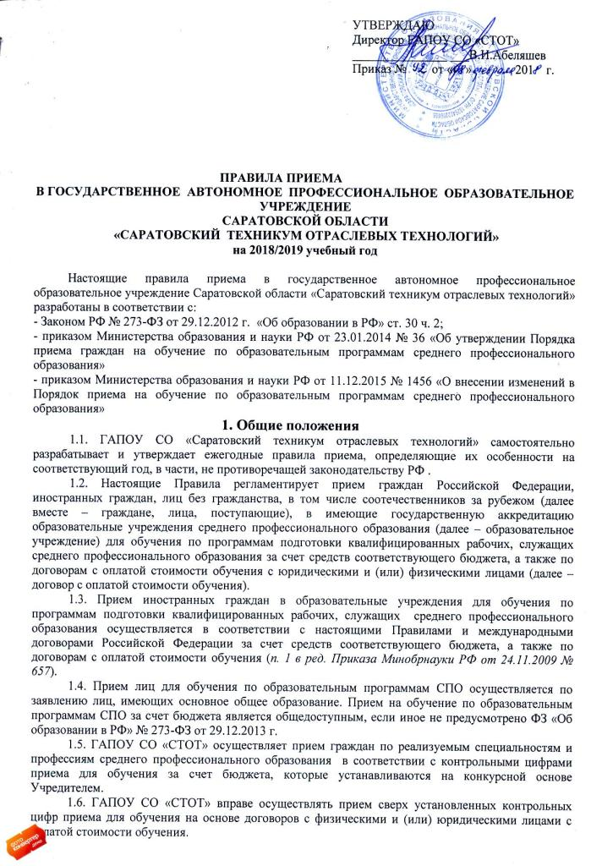

1.7. ГАПОУ СО «СТОТ» осуществляет передачу, обработку и предоставление полученных в связи с приемом персональных данных поступающих в соответствии с требованиями законодательства РФ в области персональных данных без получения согласия этих лиц на обработку персональных данных. В остальных случаях берется согласие на обработку персональных данных с родителей несовершеннолетних или их законных представителей, с совершеннолетних.

2. Информирование поступающих в ГАПОУ СО «СТОТ»
2.1. ГАПОУ СО «СТОТ» объявляет прием граждан на обучение по образовательным программам, имеющимся в лицензии на осуществление образовательной деятельности.
2.2. Работа приемной комиссии начинается 01 марта 2018 г.
2.3. К 01 марта приемная комиссия обязана предоставить абитуриентам следующие данные на информационном стенде в свободном доступе и своем официальном сайте:
- правила приема в ГАПОУ СО «СТОТ»;
- условия приема на обучение по договорам об оказании платных образовательных услуг;
- перечень профессий, по которым ГАПОУ СО «СТОТ» объявляет прием в соответствии с лицензией на осуществление образовательной деятельности (с выделением форм получения образования (очная);
- требования к уровню образования, которое необходимо для поступления (основное общее или среднее общее образование);
- информацию о возможности приема заявлений и необходимых документов, предусмотренных настоящим Порядком, через операторов почтовой связи;
2.4. Не позднее 01 июня:
- общее количество мест для приема по каждой профессии, в том числе по различным формам получения образования;
- количество мест, финансируемых за счет бюджетных ассигнований по каждой профессии, в том числе по различным формам получения образования;
- количество мест по каждой профессии по договорам об оказании платных образовательных услуг, в том числе по различным формам получения образования;
- информацию о наличии общежития и количестве мест в общежитиях, выделяемых для иногородних поступающих;
- образец договора об оказании платных образовательных услуг.
2.5. В период приема документов приемная комиссия ежедневно размещает на официальном сайте и информационном стенде сведения о количестве поданных заявлений по каждой профессии и форме обучения. Приемная комиссия обеспечивает функционирование специальной телефонной линии и раздела на официальном сайте для ответов на обращения, связанные с приемом в ГАПОУ СО «СТОТ».

3. Прием документов от поступающих по программам
среднего профессионального образования
3.1. Прием документов осуществляется в соответствии с лицензией на право ведения образовательной деятельности по основным профессиональным образовательным программам среднего профессионального образования по личным заявлениям лиц, имеющих основное общее образование без вступительных испытаний в соответствии с утвержденными контрольными цифрами приема на очную форму обучения
по специальностям:
11.02.12 Почтовая связь
23.02.01 Организация перевозок и управление на транспорте (по видам)
23.02.07 Техническое обслуживание и ремонт двигателей, систем и агрегатов автомобилей

по профессиям:
23.01.07 Машинист крана (крановщик)
23.01.17 Мастер по ремонту и обслуживанию автомобилей
15.01.05 Сварщик (ручной и частично механизированной сварки (наплавки))
08.01.06 Мастер отделочных строительных и декоративных работ

Прием заявлений на очную форму получения образования осуществляется с 01 июня 2018 года до 15 августа, а при наличии свободных мест прием документов продлевается до 25 ноября текущего года.
3.2. Граждане имеют право получить среднее профессиональное образование по перечисленным специальностям и профессиям в ГАПОУ СО «СТОТ» на общедоступной и бесплатной основе в рамках контрольных цифр приема, если образование данного уровня получается впервые.
3.3. Лицам, поступающим в техникум, гарантируется свобода выбора специальности и профессии и формы обучения.
3.4. Техникум вправе осуществлять прием лиц сверх установленных контрольных цифр приема (КЦП) для обучения по образовательным программам среднего профессионального образования по договорам с оплатой стоимости обучения.
3.4.1. На места по договорам с оплатой стоимости обучения могут быть также зачислены абитуриенты, которые не были зачислены на бюджетные места.
3.4.2. Договор на подготовку заключается на весь срок обучения либо между техникумом, абитуриентом и юридическим (физическим) лицом, либо между техникумом и абитуриентом в случае достижения им совершеннолетия.
3.4.3. Зачисление поступающих по договорам с оплатой стоимости обучения проводится после зачисления на бюджетные места.
3.4.4. Зачисление на места по договорам с оплатой стоимости обучения производится приказом директора, при условии представления оригинала документа об образовании и (или) документа об образовании и о квалификации и 4 фотографий размером 3х4 см, после заключения договора на обучение и перечисления средств, обусловленных в договоре.
3.4.5. Студенты, зачисленные в техникум на места по договорам с оплатой стоимости обучения, обладают всеми правами и обязанностями студентов соответствующей формы обучения
3.5. Дата начала занятий для групп профессиональной подготовки устанавливается техникумом по мере комплектования групп, исходя из сроков обучения и в соответствии с учебными планами.
3.6 С целью подтверждения достоверности документов,, представляемых поступающими, приемная комиссия вправе обращаться в соответствующие государственные (муниципальные ) органы и организации.
3.7. Поступающие, представившие в Приемную комиссию заведомо подложные документы, несут ответственность, предусмотренную законодательством РФ.

4 . Правила приема документов
4.1. Прием на обучение по образовательным программам среднего профессионального образования осуществляется по личным заявлениям граждан, имеющим основное общее образование, с указанием специальности или профессии среднего профессионального образования и формы обучения.
4.2. В заявлении поступающим указываются следующие обязательные сведения:
- фамилия, имя и отчество (последнее - при наличии);
- дата рождения;
- реквизиты документа, удостоверяющего его личность, когда и кем выдан;
- сведения о предыдущем уровне образования и документе об образовании и (или) квалификации, его подтверждающем;
- специальность/профессию(и), для обучения по которым он планирует поступать, с указанием условий обучения и формы получения образования (в рамках контрольных цифр приема, мест по договорам об оказании платных образовательных услуг);
- нуждаемость в предоставлении общежития.
В заявлении также фиксируется факт ознакомления поступающего и (или) его родителей (законных представителей) (в том числе через информационные системы общего пользования) с копиями лицензии на осуществление образовательной деятельности, свидетельства о государственной аккредитации образовательной деятельности по образовательным программам и приложения к ним или отсутствия копии указанного свидетельства. Факт ознакомления заверяется личной подписью поступающего.
Подписью поступающего заверяется также следующее:
- получение среднего профессионального образования впервые;
- ознакомление (в том числе через информационные системы общего пользования) с датой предоставления оригинала документа об образовании и (или) квалификации 15 августа 2018 г.
В случае представления поступающим заявления, содержащего не все сведения, предусмотренные настоящим пунктом, и (или) сведения, не соответствующие действительности, образовательная организация возвращает документы поступающему.
4.3. К заявлению о приеме ( на русском языке) в техникум поступающий предъявляет следующие документы:
- оригинал или копия документа, удостоверяющего личность, гражданство;
-оригинал документа государственного образца об образовании или его заверенная ксерокопия (копия может быть заверена в приемной комиссии техникума при предъявлении оригинала лично поступающим или в установленном порядке);
- 4 фотографий размером 3*4;
- другие документы могут быть представлены поступающим, если он претендует на льготы, установленные законодательством РФ.
4.3.1. Для иностранных граждан, соотечественников, проживающих за рубежом:
- копия документа, удостоверяющего личность, либо документ, удостоверяющий личность иностранного гражданин в РФ (ст. 10 ФЗ от 25.07.2002 г. № 115-ФЗ «о правовом положении иностранных граждан в РФ»;
- оригинал документа государственного образца об образовании (заверенная в установленном порядке копия) либо оригинал документа иностранного государства об уровне образования и (или) квалификации, признаваемый в РФ на уровне документа государственного образца об образовании (заверенная копия), а также в соответствии с законодательством РФ копию свидетельства о признании данного документа;
- заверенный в установленном порядке перевод на русский язык иностранного документа об образовании, квалификации и приложений к нему;
- копии документов или иных доказательств, подтверждающих принадлежность соотечественника, проживающего за рубежом, к группам, предусмотренным ст. 17 ФЗ от 24.05.1999 г. № 99-ФЗ «О государственной политике РФ в отношении соотечественников за рубежом»; Фамилия, имя и отчество (последнее - при наличии) поступающего, указанные в переводах поданных документов, должны соответствовать фамилии, имени и отчеству (последнее - при наличии), указанным в документе, удостоверяющем личность иностранного гражданина в Российской Федерации.
- 4 фотографий размером 3*4;

4.3.2 Для детей-сирот и детей, оставшихся без попечения родителей:

-Свидетельство о рождении или паспорт (копия)
-Документы, подтверждающие статус (свидетельства о смерти родителей, решение суда о лишении родительских прав, о признании родителей недееспособными, о признании родителей безвестно отсутствующими, о наказании в виде лишения свободы, о признании умершими, справка (форма № 4) о признании матери-одиночки)
-Постановление администрации об установлении опеки (если есть опекун)
-Документ об образовании
-Документы о наличии закрепленной жилой площади, гарантийные письма за подписью главы администрации о постановке на очередь на получение жилой площади по окончании обучения
-Акт обследования жилищно-бытовых условий (2 раза в год)
-Акт органа опеки и попечительства о сохранности жилой площади (2 раза в год)
-Направление администрации муниципального образования с гарантией трудоустройства по окончании обучения
-Медицинская справка (ф-086) с записью о пригодности к избранной профессии (дата прохождения комиссии: июнь-июль тек. года)
-Карта профилактических прививок
-Амбулаторная карта
-Медицинский страховой полис
-Сберегательная книжка (с последней записью перед выпуском)
-Пенсионное удостоверение
-Документ о взыскании алиментов (исполнительный лист или другой документ, подтверждающий проводимую работу в принудительном взыскании алиментных обязательствах)
-Арматурная карта
-Приписное свидетельство для юношей, постановка и снятие с воинского учета в РВК
-Фотографии 3х4 - 6 шт.
-Характеристика
-Справка из милиции о совершенных преступлениях или правонарушениях
-Справка с места учебы о нахождении на полном государственном обеспечении
-Сведения о родственниках
4.3.3 Для инвалидов или лиц ОВЗ зачисление на обучение осуществляется по личному заявлению поступающего инвалида или лиц с ОВЗ на основании рекомендаций, данных по результатам медико-социальной экспертизы или психолого-медико-педагогической
комиссии по выбранной профессии/специальности.
4.3.4 Поступающие на обучение по профессии Машинист крана (крановщик), Мастер по ремонту и обслуживанию автомобилей, Сварщик, Мастер отделочных строительных и декоративных работ проходят обязательные предварительные медицинские осмотры (обследования) и представляют медицинскую справку, содержащую сведения о проведении медицинского осмотра в соответствии с перечнем врачей-специалистов, лабораторных и функциональных исследований, установленным приказом Министерства здравоохранения и социального развития Российской Федерации от 12 апреля 2011 г. № 302н «Об утверждении перечней вредных и (или) опасных производственных факторов и работ, при выполнении которых проводятся обязательные предварительные и периодические медицинские осмотры (обследования), и Порядка проведения обязательных предварительных и периодических медицинских осмотров (обследований) работников, занятых на тяжелых работах и на работах с вредными и (или) опасными условиями труда. Медицинская справка признается действительной, если она получена не ранее года до дня завершения приема документов.
4.4. При личном представлении поступающим оригиналов и копий документов выдается расписка о приеме документов, а также регистрируется в журнале регистрации абитуриентов.
4.5. Заявление о приеме, а также необходимые документы могут быть переданы поступающим лично, либо направлены через операторов почтовой связи общего пользования заказным письмом с уведомлением и описью вложения, а также в электронной форме. Уведомление и заверенная опись вложения являются основанием подтверждения приема документов поступающего.
При направлении документов через операторов почтовой связи общего пользования поступающий к заявлению о приеме прилагает ксерокопии документов, удостоверяющих его личность, заверенные в установленном порядке ксерокопии документов государственного образца об образовании, а также иные документы, предусмотренные настоящими Правилами.
Документы, направленные по почте, принимаются при их поступлении в ГАПОУ СО «СТОТ» не позднее сроков, установленных п.п. 3.1 , 5.2 настоящих Правил.
При личном представлении оригиналов документов поступающим допускается заверение их ксерокопии образовательной организацией.
4.6. Не допускается взимание платы с поступающих при подаче документов, указанных в пункте 4.3 настоящих Правил.
Дата отправления документов должна быть не позже даты последнего дня приема документов.
4.7. На каждого поступающего заводится личное дело, в котором хранятся все документы, предоставленные в приемную комиссию и необходимые для приема.
4.8 К заявлению о приеме могут быть приложены документы, предоставление которых отвечает интересам самих абитуриентов, в том числе медицинская справка по форме 086-У, ксерокопия медицинского полиса, ксерокопия приписного свидетельства или военного билета (для юношей), ксерокопия СНИЛС.
5. Порядок зачисления
5.1. При зачислении на обучение приемная комиссия руководствуется принципами социальной защиты согласно существующему законодательству РФ.
5.2. Поступающий предоставляет оригинал документа об образовании не позднее 18 августа.
5.3. По истечении сроков представления оригиналов документов об образовании директором издается приказ о зачислении лиц, рекомендованных приемной комиссией к зачислению и представивших оригиналы соответствующих документов. При наличии свободных мест, оставшихся после зачисления, зачисление в образовательную организацию осуществляется до 01 декабря текущего года.
5.4. В случае если численность поступающих превышает количество мест, финансовое обеспечение которых осуществляется за счет бюджетных ассигнований, ГАПОУ СО «СТОТ» осуществляет прием на обучение по образовательным программам среднего профессионального образования по специальностям и профессиям на основе результатов освоения поступающими образовательной программы основного общего образования, указанных в представленных поступающими документах об образовании.
5.5 Вступительные испытания при поступлении в техникум не проводятся.

